http://okeadas.blogspot.gr/

http://okeadas.blogspot.gr/2014/10/from-our-active-greek-russian-friend.html

Το Κέντρο Ελληνικού Πολιτισμού (Κ.Ε.Π.) με έδρα τη Μόσχα .. From our active Greek - Russian friend Dora
POSTED BY TAKIS GALLAS POSTED ON SUNDAY, OCTOBER 12, 2014 WITH NO COMMENTS
ΚΕΝΤΡΟ ΕΛΛΗΝΙΚΟΥ ΠΟΛΙΤΙΣΜΟΥ (Κ.Ε.Π.)

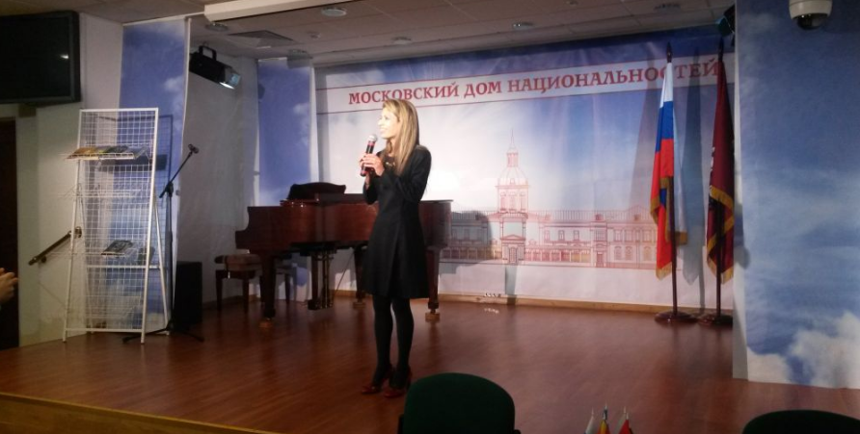

Το Κέντρο Ελληνικού Πολιτισμού (Κ.Ε.Π.) με έδρα τη Μόσχα είναι στην ευχάριστη θέση να σας καλωσορίσει στους κόλπους του. Αποτελώντας έναν κοινωνικό οργανισμό μη κερδοσκοπικού χαρακτήρα, που ιδρύθηκε με πρωτοβουλία μίας μικρής ομάδας ομογενών, το Κέντρο θέτει φιλόδοξους μεν ευγενείς δε στόχους διαφύλαξης και διάδοσης του ελληνικού πολιτισμού στη Ρωσία και περαιτέρω ενίσχυσης και ανάπτυξης της ελληνορωσικής σύμπραξης. Είμαστε στη διάθεση όλων, όσους αγγίζει και ευαισθητοποιεί ο ελληνικός πολιτισμός και η ανάπτυξη του Ελληνισμού στη Ρωσία, η περαιτέρω ενίσχυση των πνευματικών συνδέσμων του ελληνικού και του ρωσικού λαού, που αντλούν από βαθιές ιστορικές ρίζες. Το Κέντρο Ελληνικού Πολιτισμού με ιδιαίτερη χαρά θα στηρίξει νέες ιδέες και προγράμματα, ικανά να εμπλουτίσουν το πνευματικό και γνωστικό επίπεδο όχι μόνο των Ελλήνων, αλλά και όλων των Ρώσων που εκδηλώνουν ενδιαφέρον απέναντι στον ελληνικό πολιτισμό. Καλούμε να συνεργαστούν μαζί μας τους χορηγούς εκείνους που εκδηλώνουν επιθυμία και ετοιμότητα να συνδράμουν στην επίτευξη του κοινού μας στόχου και οράματος, τη μέγιστη αξιοποίηση του δυναμικού των Ελλήνων και Φιλελλήνων της Ρωσίας.
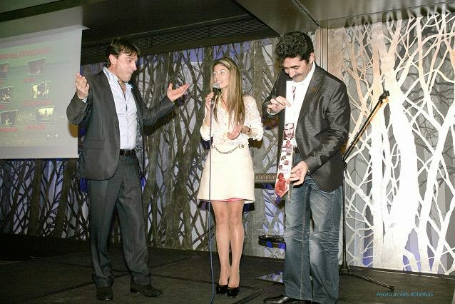

Προσβλέπουμε στη βοήθεια, τον ενθουσιασμό, τις ιδέες σας και διανύοντας τον ένατο χρόνο ζωής και δράσης εκτιμούμε ότι μπορούμε να ισχυριστούμε ότι το Κ.Ε.Π. έχει αποβεί σε μία εστία θέρμης και φωτός, ικανής να κεντρίσει και προσελκύσει το ενδιαφέρον αυτών που πονούν τον ελληνικό πολιτισμό.

Θεοδώρα Γιαννίτση,
διευθύντρια Κέντρου Ελληνικού Πολιτισμού
ΣΤΟΧΟΙ –ΠΡΟΟΡΙΣΜΟΣ ΚΕΝΤΡΟΥ ΕΛΛΗΝΙΚΟΥ ΠΟΛΙΤΙΣΜΟΥ
Το Κέντρο Ελληνικού Πολιτισμού, που αποτελεί κοινωνικό φορέα μη κερδοσκοπικού χαρακτήρα καταχωρημένο στη Μόσχα τον Αύγουστο του 2005, ως πρώτιστο στόχο του θεωρεί τη διάδοση και ανάπτυξη του ελληνικού πολιτισμού στη Ρωσία, τη σύσφιξη των ελληνορωσικών πνευματικών και πολιτιστικών σχέσεων, τη συνδρομή στην αξιοποίηση του δημιουργικού δυναμικού Ελλήνων και Φιλελλήνων, όλων αυτών που είτε με την επαγγελματική τους ενασχόληση είτε με τη δράση τους συμβάλλουν στην ελληνορωσική σύμπραξη.
Επιγραμματικά οι στόχοι του Κ.Ε.Π. συνοψίζονται σε:
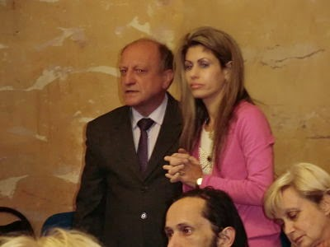
• διάδοση του ελληνικού πολιτισμού στη Ρωσία
• συσπείρωση εκπροσώπων ελληνικής ομογένειας και φιλελλήνων, αξιοποίηση του δημιουργικού δυναμικού τους, με σκοπό την ανάπτυξη του ελληνικού πολιτισμού
• συντονισμό ενεργειών με στόχο την υλοποίηση διαφόρων προγραμμάτων, που έχουν ως στόχο την ανάπτυξη του ελληνισμού στη Ρωσία και των ελληνορωσικών σχέσεων είτε σε επίπεδο διαπροσωπικών σχέσεων, σε επίπεδο απλών ανθρώπων, είτε σε επίπεδο κοινωνικών οργανώσεων και φορέων
• μετουσίωση του Κέντρου σε ζωντανό οργανισμό-εστία προσέλκυσης ιδεών και προγραμμάτων που συμβάλλουν τη διείσδυση του ελληνικού πολιτισμού στα ευρύτερα στρώματα του πληθυσμού
• διατήρηση στενών σχέσεων με την Ελλάδα, στα πλαίσια, πάντα, της δραστηριότητάς του
Εν συνάδει με τα ανωτέρω, το έργο του Κέντρου έγκειται, μεταξύ άλλων, σε:
• Διεξαγωγή πολιτιστικών και επιμορφωτικών εκδηλώσεων, με αντικείμενο τη διάδοση του ελληνικού πολιτισμού μέσω της διδασκαλίας της ελληνικής γλώσσας, της λογοτεχνίας, της ιστορίας, χορών, μουσικής κ.α., καθώς και οργάνωση, ή συμβολή στην οργάνωση, επιστημονικών συνεδρίων με συμμετοχή μελετητών και ερευνητών από τη Ρωσία, την Ελλάδα, τις χώρες ΚΑΚ και λοιπές χώρες, δημοσίευση βιβλίων κ.α.
• Δημιουργία εν ενεργεία υποδομής και βάσης δεδομένων, όπως βιβλιοθήκης, ταινιοθήκης, μουσικού αρχείου κ.λπ.
• Συνεχής ανταλλαγή εμπειριών, ιδεών και σχεδίων στους κόλπους της ομογένειας και των φιλελλήνων, συμπεριλαμβανομένων τακτικών συναντήσεων, αφιερωμένων σε εθνικές επετείους και, ιστορικά γεγονότα, διαλέξεων, κύκλων διαλέξεων κ.λπ.
• Σύναψη και ανάπτυξη σχέσεων με πολιτιστικά κέντρα τόσο στην Ελλάδα όσο και σε άλλες χώρες του εξωτερικού, με στόχο το συντονισμό ενεργειών για την προώθηση κοινών σχεδίων και στόχων, υλοποίηση κοινών προγραμμάτων, από κοινού οργάνωση εκδηλώσεων κ.α.
• Παροχή υλικής βοήθειας σε εκπροσώπους της ομογένειας, που χρήζουν αυτής.
• Προσέλκυση κεφαλαίων για την οικονομική ενίσχυση προγραμμάτων που σχετίζονται με την υλοποίηση των ως άνω στόχων.

ΠΡΟΓΡΑΜΜΑΤΑ - ΔΡΑΣΤΗΡΙΟΤΗΤΑ
Τα προγράμματα του Κ.Ε.Π., που διεξάγονται σε ανιδιοτελή βάση, διαιρούνται σε δύο κατηγορίες. Στα τακτικά και τα μεμονωμένα. Στα τακτικά υπάγονται η διδασκαλία της ελληνικής γλώσσας, διαλέξεις ιστορίας, μαθήματα ελληνικού χορού και τραγουδιού, με συνεπαγόμενη σύσταση χορωδίας. Τα τελευταία χρόνια η διδασκαλία γλώσσας πραγματοποιείται σε καθημερινή βάση σε 7 ακαδημαϊκές εστίες της ρωσικής πρωτεύουσας, και συγκεκριμένα στα σχολεία μέσης εκπαίδευσης Νο 551 (σχολείο με έμφαση στην ελληνική παιδεία), Νο 26 (πλησίον του Κρατικού Πανεπιστημίου της Μόσχας «Λομονόσωφ»), στις εγκαταστάσεις της βιβλιοθήκης Ξένης Λογοτεχνίας Νο 174 «Δάντε Αλιγκέρι», στις εγκαταστάσεις του Διεθνούς Ιδρύματος Σλαυικής Γραφής και Πολιτισμού, στο Διεθνές Πανεπιστήμιο της Μόσχας, πρύτανης του οποίου είναι ο γνωστός ομογενής επιστήμονας, οικονομολόγος και πρώην Δήμαρχος της Μόσχας Γαβριήλ Ποπώφ. Στις ως άνω εγκαταστάσεις διάδοσης της ελληνικής γλώσσας, προσετέθη, από το Σεπτέμβριο του 2013, το Κέντρο Ξένων Γλωσσών «To Be Centre Moscow», ενώ από το Φεβρουάριο του 2014 και ο Ναός Αποστόλων Πέτρου και Παύλου, πλησίον του Οίκου Εθνοτήτων της Μόσχας Τα μαθήματα ελληνικής γλώσσας παρακολουθούν περί τα 500 άτομα (λειτουργούν πάνω από 25 τμήματα γλώσσας). Το ακαδημαϊκό έτος 2013-2014, ήδη λειτουργούν 25 τμήματα γλώσσας (εκ των οποίων τρία (3) για παιδιά), ενώ συνεχίζεται η σύσταση νέων τμημάτων. Εφέτος έχει καταγραφεί ο πρωτοφανής αριθμός ενδιαφερομένων να διδαχθούν τη νεοελληνική, που ανέρχεται, προς το παρόν σε 1400 άτομα, ενώ επιπρόσθετες αιτήσεις δεχόμαστε καθημερινά Ήδη από το 2007 το Κ.Ε.Π. επανδρώνεται και με Έλληνα εκπαιδευτικό, εν Μόσχα αποπασμένο του Υπουργείου Εθνική Παιδείας και Θρησκευμάτων της Ελληνικής Δημοκρατίας.
Ταυτόχρονα, σε εβδομαδιαία βάση, διεξάγονται κύκλοι διαλέξεων για την ελληνική ιστορία από την αρχαιότητα έως τις μέρες, την ελληνική λογοτεχνία, την ιστορία της τέχνης, πραγματοποιούνται μαθήματα ελληνικού χορού, χορωδίας, λειτουργεί θεατρικό εργαστήρι, καθώς και μαθήματα καλλιτεχνίας με αξιοποίηση εθνικών συμβόλων.
Το πρόγραμμα εκμάθησης της γλώσσας είναι 4ετές, στα δε δύο τελευταία έτη διδάσκουν οι εν Μόσχα αποσπασμένοι από το Υπουργείο Εθνικής Παιδείας και Θρησκευμάτων της Ελλάδος εκπαιδευτικοί. Σπουδαστές του Κ.Ε.Π. έχουν τη δυνατότητα να δίνουν εξετάσεις για την Ελληνομάθεια (παροχή πιστοποιητικού επάρκειας από το Κέντρο Ελληνικής Γλώσσας), που διεξάγονται κάθε Μάιο από την Έδρα Βυζαντινής και Νεοελληνικής Λογοτεχνίας του Κρατικού Πανεπιστημίου της Μόσχας «Λομονόσωβ».

Ταυτόχρονα λειτουργεί δανειστική βιβλιοθήκη, ταινιοθήκη και μουσικό αρχείο.

Στα πλαίσια των προσπαθειών για μία, όσο το δυνατό, πληρέστερη και σφαιρικότερη γνωριμία με την Ελλάδα και τον πολιτισμό της, το Κέντρο Ελληνικού Πολιτισμού (Κ.Ε.Π.) λειτούργησε, το Δεκέμβριο του 2013, Ελληνική Κινηματογραφική Λέσχη, η οποία εδρεύει στις εγκαταστάσεις του κινηματογράφου «Zvezda». To όλο εγχείρημα πραγματοποιείται σε συνεργασία με τον οργανισμό«MosCino» του Δήμου Μόσχας.

Φιλοδοξία μας είναι να παρουσιάσουμε στον Έλληνα και Φιλέλληνα θεατή, να τον μυήσουμε, σε τακτική βάση, στην πεμπτουσία της ελληνικής κινηματογραφικής παραγωγής (κινηματογραφικές ταινίες και ντοκιμαντέρ) τόσο των προηγούμενων δεκαετιών όσο και των τελευταίων ετών.

